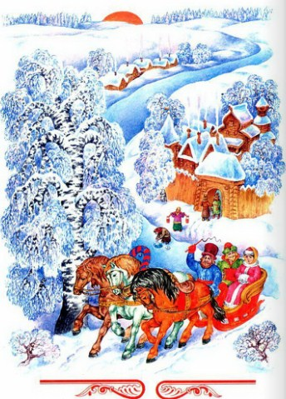
Царь с царицею простился,В путь-дорогу снарядился,И царица у окнаСела ждать его одна.Ждёт-пождёт с утра до ночи,Смотрит в поле, инда очиРазболелись, глядючиС белой зори до ночи.Не видать милого друга!Только видит: вьётся вьюга,Снег валится на поля,Вся белёшенька земля.Девять месяцев проходит,С поля глаз она не сводит.Вот в сочельник в самый, в ночьБог даёт царице дочь.Рано утром гость желанный,День и ночь так долго жданный,Издалеча наконецВоротился царь-отец.На него она взглянула,Тяжелёшенько вздохнула,Восхищенья не снеслаИ к обедне умерла.
Долго царь был неутешен,Но как быть? и он был грешен;Год прошёл, как сон пустой,Царь женился на другой.Правду молвить, молодицаУж и впрямь была царица:Высока, стройна, бела,И умом и всем взяла;Но зато горда, ломлива,Своенравна и ревнива.Ей в приданое даноБыло зеркальце одно;Свойство зеркальце имело:Говорить оно умело.С ним одним она былаДобродушна, весела,С ним приветливо шутилаИ, красуясь, говорила:“Свет мой, зеркальце! скажи,Да всю правду доложи:Я ль на свете всех милее,Всех румяней и белее?”И ей зеркальце в ответ:“Ты, конечно, спору нет;Ты, царица, всех милее,Всех румяней и белее”.И царица хохотать,И плечами пожимать,И подмигивать глазами,И прищёлкивать перстами,И вертеться подбочась,Гордо в зеркальце глядясь.
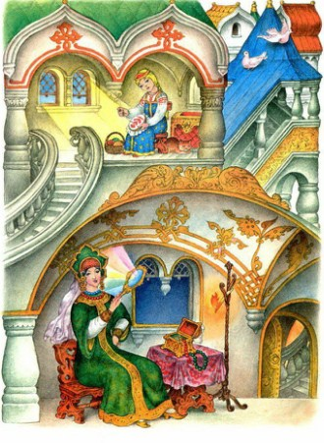
Но царевна молодая,Тихомолком расцветая,Между тем росла, росла,Поднялась - и расцвела,Белолица, черноброва,Нраву кроткого такого.И жених сыскался ей,Королевич Елисей.Сват приехал, царь дал слово,А приданое готово:Семь торговых городовДа сто сорок теремов.
На девичник собираясь,Вот царица, наряжаясьПеред зеркальцем своим,Перемолвилася с ним:“Я ль, скажи мне, всех милее,Всех румяней и белее?”Что же зеркальце в ответ?“Ты прекрасна, спору нет;Но царевна всех милее,Всех румяней и белее”.Как царица отпрыгнёт,Да как ручку замахнёт,Да по зеркальцу как хлопнет,Каблучком-то как притопнет!..“Ах ты, мерзкое стекло!Это врёшь ты мне назло.Как тягаться ей со мною?Я в ней дурь-то успокою.Вишь какая подросла!И не диво, что бела:Мать брюхатая сиделаДа на снег лишь и глядела!Но скажи: как можно ейБыть во всём меня милей?Признавайся: всех я краше.Обойди всё царство наше,Хоть весь мир; мне ровной нет.Так ли?” Зеркальце в ответ:“А царевна всё ж милее,Всё ж румяней и белее”.Делать нечего. Она,Чёрной зависти полна,Бросив зеркальце под лавку,Позвала к себе ЧернавкуИ наказывает ей,Сенной девушке своей,Весть царевну в глушь леснуюИ, связав её, живуюПод сосной оставить тамНа съедение волкам.
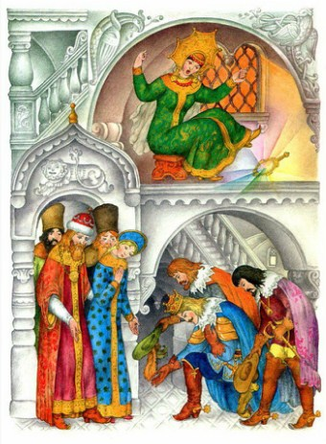
Черт ли сладит с бабой гневной?Спорить нечего. С царевнойВот Чернавка в лес пошлаИ в такую даль свела,Что царевна догадаласьИ до смерти испугаласьИ взмолилась: “Жизнь моя!В чём, скажи, виновна я?Не губи меня, девица!А как буду я царица,Я пожалую тебя”.Та, в душе её любя,Не убила, не связала,Отпустила и сказала:“Не кручинься, бог с тобой”.А сама пришла домой.“Что? - сказала ей царица. -Где красавица девица?” -“Там, в лесу, стоит одна, -Отвечает ей она.-Крепко связаны ей локти;Попадётся зверю в когти,Меньше будет ей терпеть,Легче будет умереть”.
И молва трезвонить стала:Дочка царская пропала!Тужит бедный царь по ней.Королевич Елисей,Помолясь усердно богу,Отправляется в дорогуЗа красавицей душой,За невестой молодой.
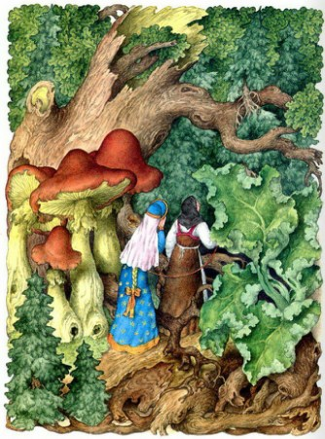
Но невеста молодая,До зари в лесу блуждая,Между тем всё шла да шлаИ на терем набрела.Ей навстречу пёс, залая,Прибежал и смолк, играя.В ворота вошла она,На подворье тишина.Пёс бежит за ней, ласкаясь,А царевна, подбираясь,Поднялася на крыльцоИ взялася за кольцо;Дверь тихонько отворилась,И царевна очутиласьВ светлой горнице; кругомЛавки, крытые ковром,Под святыми стол дубовый,Печь с лежанкой изразцовой.Видит девица, что тутЛюди добрые живут;Знать, не будет ей обидно! -Никого меж тем не видно.Дом царевна обошла,Всё порядком убрала,Засветила богу свечку,Затопила жарко печку,На полати взобраласьИ тихонько улеглась.
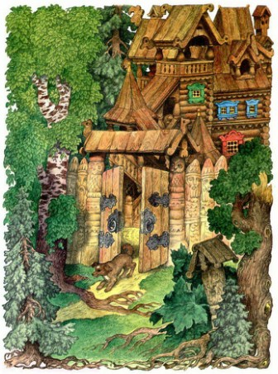
Час обеда приближался,Топот по двору раздался:Входят семь богатырей,Семь румяных усачей.Старший молвил: “Что за диво!Всё так чисто и красиво.Кто-то терем прибиралДа хозяев поджидал.Кто же? Выдь и покажися,С нами честно подружися.Коль ты старый человек,Дядей будешь нам навек.Коли парень ты румяный,Братец будешь нам названый.Коль старушка, будь нам мать,Так и станем величать.Коли красная девица,Будь нам милая сестрица”.
И царевна к ним сошла,Честь хозяям отдала,В пояс низко поклонилась;Закрасневшись, извинилась,Что-де в гости к ним зашла,Хоть звана и не была.Вмиг по речи те опознали,Что царевну принимали;Усадили в уголок,Подносили пирожок;Рюмку полну наливали,На подносе подавали.От зелёного винаОтрекалася она;Пирожок лишь разломилаДа кусочек прикусилаИ с дороги отдыхатьОтпросилась на кровать.Отвели они девицуВверх, во светлую светлицу,И оставили однуОтходящую ко сну.
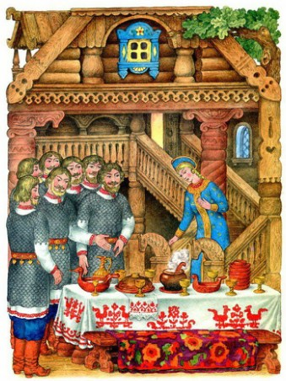
День за днём идёт, мелькая,А царевна молодаяВсё в лесу; не скучно ейУ семи богатырей.Перед утренней зарёюБратья дружною толпоюВыезжают погулять,Серых уток пострелять,Руку правую потешить,Сорочина в поле спешить,Иль башку с широких плечУ татарина отсечь,Или вытравить из лесаПятигорского черкеса.А хозяюшкой онаВ терему меж тем однаПриберёт и приготовит.Им она не прекословит,Не перечат ей они.Так идут за днями дни.
Братья милую девицуПолюбили. К ней в светлицуРаз, лишь только рассвело,Всех их семеро вошло.Старший молвил ей: “Девица,Знаешь: всем ты нам сестрица,Всех нас семеро, тебяВсе мы любим, за себяВзять тебя мы все бы ради,Да нельзя, так, бога ради,Помири нас как-нибудь:Одному женою будь,Прочим ласковой сестрою.Что ж качаешь головою?Аль отказываешь нам?Аль товар не по купцам?”
“Ой, вы, молодцы честные,Братцы вы мои родные, -Им царевна говорит, -Коли лгу, пусть бог велитНе сойти живой мне с места.Как мне быть? ведь я невеста.Для меня вы все равны,Все удалы, все умны,Всех я вас люблю сердечно;Но другому я навечноОтдана. Мне всех милейКоролевич Елисей”.
Братья молча постоялиДа в затылке почесали.“Спрос не грех. Прости ты нас, -Старший молвил поклонясь. -Коли так, не заикнусяУж о том”. - “Я не сержуся, -Тихо молвила она, -И отказ мой не вина”.Женихи ей поклонились,Потихоньку удалились,И согласно все опятьСтали жить да поживать.
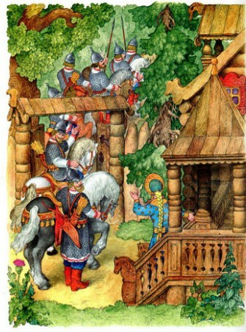
Между тем царица злая,Про царевну вспоминая,Не могла простить её,А на зеркальце своёДолго дулась и сердилась:Наконец об нём хватиласьИ пошла за ним, и, севПеред ним, забыла гнев,Красоваться снова сталаИ с улыбкою сказала:“Здравствуй, зеркальце! скажи,Да всю правду доложи:Я ль на свете всех милее,Всех румяней и белее?”И ей зеркальце в ответ:“Ты прекрасна, спору нет;Но живёт без всякой славы,Средь зелёныя дубравы,У семи богатырейТа, что всё ж тебя милей”.И царица налетелаНа Чернавку: “Как ты смелаОбмануть меня? и в чём!..”Та призналася во всём:Так и так. Царица злая,Ей рогаткой угрожая,Положила иль не жить,Иль царевну погубить.
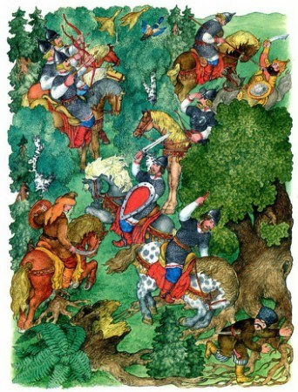
Раз царевна молодая,Милых братьев поджидая,Пряла, сидя под окном.Вдруг сердито под крыльцомПёс залаял, и девицаВидит: нищая черницаХодит по двору, клюкойОтгоняя пса. “Постой.Бабушка, постой немножко, -Ей кричит она в окошко, -Пригрожу сама я псуИ кой-что тебе снесу”.Отвечает ей черница:“Ох ты, дитятко девица!Пёс проклятый одолел,Чуть до смерти не заел.Посмотри, как он хлопочет!Выдь ко мне”. - Царевна хочетВыйти к ней и хлеб взяла,Но с крылечка лишь сошла,Пёс ей под ноги - и лаетИ к старухе не пускает;Лишь пойдёт старуха к ней,Он, лесного зверя злей,На старуху. Что за чудо?“Видно, выспался он худо, -Ей царевна говорит. -На ж, лови!” - и хлеб летит.Старушонка хлеб поймала;“Благодарствую, - сказала, -Бог тебя благослови;Вот за то тебе, лови!”И к царевне наливное,Молодое, золотое,Прямо яблочко летит...Пёс как прыгнет, завизжит...Но царевна в обе рукиХвать - поймала. “Ради скукиКушай яблочко, мой свет.Благодарствуй за обед...” -Старушоночка сказала,Поклонилась и пропала...И с царевной на крыльцоПёс бежит и ей в лицоЖалко смотрит, грозно воет,Словно сердце пёсье ноет,Словно хочет ей сказать:Брось! - Она его ласкать,Треплет нежною рукою:“Что, Соколко, что с тобою?Ляг!” - ив комнату вошла,Дверь тихонько заперла,Под окно за пряжу селаЖдать хозяев, а гляделаВсё на яблоко. ОноСоку спелого полно,Так свежо и так душисто,Так румяно-золотисто,Будто мёдом налилось!Видны семечки насквозь...
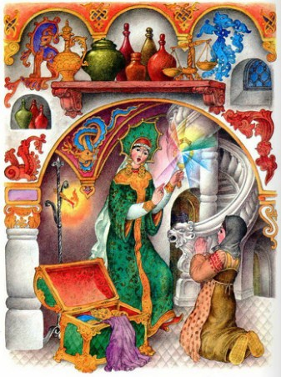Подождать она хотелаДо обеда; не стерпела,В руки яблочко взяла,К алым губкам поднесла,Потихоньку прокусилаИ кусочек проглотила...Вдруг она, моя душа,Пошатнулась не дыша,Белы руки опустила,Плод румяный уронила,Закатилися глаза,И она под образаГоловой на лавку палаИ тиха, недвижна стала...
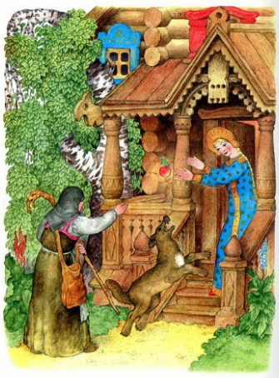
Братья в ту пору домойВозвращалися толпойС молодецкого разбоя.Им навстречу, грозно воя,Пёс бежит и ко дворуПуть им кажет. “Не к добру! -Братья молвили, - печалиНе минуем”. Прискакали,Входят, ахнули. Вбежав,Пёс на яблоко стремглавС лаем кинулся, озлилсяПроглотил его, свалилсяИ издох. НапоеноБыло ядом, знать, оно.Перед мёртвою царевнойБратья в горести душевнойВсе поникли головойИ с молитвою святойС лавки подняли, одели,Хоронить её хотелиИ раздумали. Она,Как под крылышком у сна,Так тиха, свежа лежала,Что лишь только не дышала.Ждали три дня, но онаНе восстала ото сна.
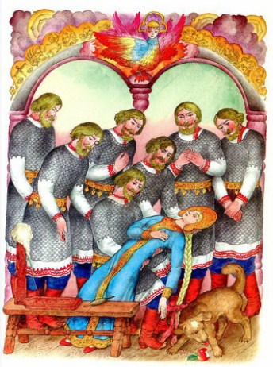Сотворив обряд печальный,Вот они во гроб хрустальныйТруп царевны молодойПоложили - и толпойПонесли в пустую гору,И в полуночную поруГроб её к шести столбамНа цепях чугунных тамОсторожно привинтилиИ решёткой оградили;И, пред мёртвою сестройСотворив поклон земной,Старший молвил: “Спи во гробе;Вдруг погасла, жертвой злобе,На земле твоя краса;Дух твой примут небеса.Нами ты была любимаИ для милого хранима -Не досталась никому,Только гробу одному”.
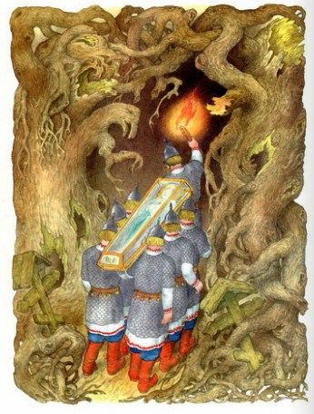
В тот же день царица злая,Доброй вести ожидая,Втайне зеркальце взялаИ вопрос свой задала:“Я ль, скажи мне, всех милее,Всех румяней и белее?”И услышала в ответ:“Ты, царица, спору нет,Ты на свете всех милее,Всех румяней и белее”.
За невестою своейКоролевич ЕлисейМежду тем по свету скачет.Нет как нет! Он горько плачет,И кого ни спросит он,Всем вопрос его мудрён;Кто в глаза ему смеётся,Кто скорее отвернётся;К красну солнцу наконецОбратился молодец:“Свет наш солнышко! Ты ходишьКруглый год по небу, сводишьЗиму с тёплою весной,Всех нас видишь под собой.Аль откажешь мне в ответе?Не видало ль где на светеТы царевны молодой?Я жених ей”. - “Свет ты мой, -Красно солнце отвечало, -Я царевны не видало.Знать, её в живых уж нет.Разве месяц, мой сосед,Где-нибудь её да встретилИли след её заметил”.
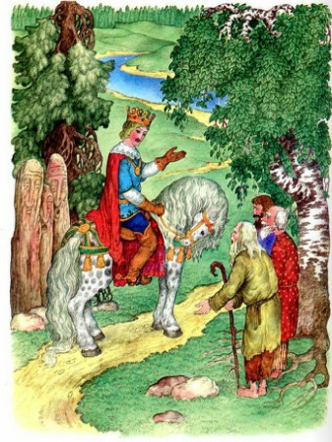
Тёмной ночки ЕлисейДождался в тоске своей.Только месяц показался,Он за ним с мольбой погнался.“Месяц, месяц, мой дружок,Позолоченный рожок!Ты встаёшь во тьме глубокой,Круглолицый, светлоокий,И, обычай твой любя,Звёзды смотрят на тебя.Аль откажешь мне в ответе?Не видал ли где на светеТы царевны молодой?Я жених ей”. - “Братец мой, -Отвечает месяц ясный, -Не видал я девы красной.На стороже я стоюТолько в очередь мою.Без меня царевна, видно,Пробежала”. - “Как обидно!” -Королевич отвечал.
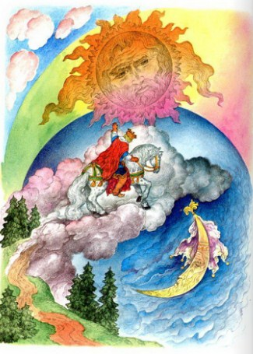Ясный месяц продолжал:“Погоди; об ней, быть может,Ветер знает. Он поможет.Ты к нему теперь ступай,Не печалься же, прощай”.
Елисей, не унывая,К ветру кинулся, взывая:“Ветер, ветер! Ты могуч,Ты гоняешь стаи туч,Ты волнуешь сине море,Всюду веешь на просторе,Не боишься никого,Кроме бога одного.Аль откажешь мне в ответе?Не видал ли где на светеТы царевны молодой?Я жених её”. - “Постой, -Отвечает ветер буйный, -Там за речкой тихоструйнойЕсть высокая гора,В ней глубокая нора;В той норе, во тьме печальной,Гроб качается хрустальныйНа цепях между столбов.Не видать ничьих следовВкруг того пустого места;В том гробу твоя невеста”.
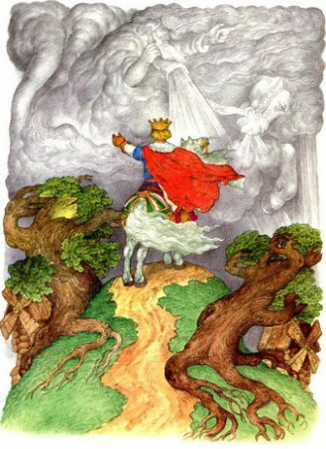
Ветер дале побежал.Королевич зарыдалИ пошёл к пустому месту,На прекрасную невестуПосмотреть ещё хоть раз.Вот идёт, и подняласьПеред ним гора крутая;Вкруг неё страна пустая;Под горою тёмный вход.Он туда скорей идёт.Перед ним, во мгле печальной,Гроб качается хрустальный,И в хрустальном гробе томСпит царевна вечным сном.И о гроб невесты милойОн ударился всей силой.Гроб разбился. Дева вдругОжила. Глядит вокругИзумлёнными глазами;И, качаясь над цепями,Привздохнув, произнесла:“Как же долго я спала!”И встаёт она из гроба...Ах!.. и зарыдали оба.В руки он её берётИ на свет из тьмы несёт,И, беседуя приятно,В путь пускаются обратно,И трубит уже молва:Дочка царская жива!
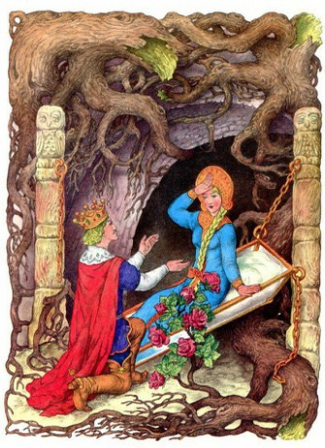
Дома в ту пору без делаЗлая мачеха сиделаПеред зеркальцем своимИ беседовала с ним,Говоря: “Я ль всех милее,Всех румяней и белее?”И услышала в ответ:“Ты прекрасна, слова нет,Но царевна всё ж милее,Всё румяней и белее”.Злая мачеха, вскочив,Об пол зеркальце разбив,В двери прямо побежалаИ царевну повстречала.Тут её тоска взяла,И царица умерла.Лишь её похоронили,Свадьбу тотчас учинили,И с невестою своейОбвенчался Елисей;И никто с начала мираНе видал такого пира;Я там был, мёд, пиво пил,Да усы лишь обмочил.
Иллюстрации: Ст.Ковалев.

